九上物理第一次月考高频考点填空
【考察范围：13~14章】
第十三章内能
第1节热量比热容
1、物体吸收或放出热量的多少与物体的质量、比热容和温度变化量有关。
2、单位质量的某种物质，温度升高或降低1℃所吸收或放出的热量叫做这种物质的比热容。
3、水的比热容是4.2×10³J/(kg·℃)，它表示的物理意义是1kg的水温度升高或降低1℃吸收或放出的热量是4.2×10³J。
4、比热容是物质的一种特性，它与物质的种类和状态有关，与质量、体积、温度等因素无关。
5、在热传递过程中，传递的能量的多少叫做热量，热量的单位是焦耳，符号是J。
6、用相同的酒精灯给质量相同的甲、乙两种物质加热，若在相同时间内它们吸收的热量相同，甲升高的温度比乙高，则甲的比热容小于乙的比热容。
7、汽车发动机常用水作为冷却剂，是因为水的比热容较大，在质量相同、升高的温度相同时，水吸收的热量多。
第2节分子动理论的初步知识
1、物质是由分子组成的，分子是保持物质化学性质的最小微粒。
2、分子非常小，直径大约为10⁻¹⁰m，用肉眼和光学显微镜都不能看到分子。
3、扩散现象是指不同物质在相互接触时，彼此进入对方的现象，扩散现象表明一切物质的分子都在不停地做无规则运动，且温度越高，扩散越快。
4、分子间存在相互作用的引力和斥力，当分子间距离很小时，作用力表现为斥力；当分子间距离稍大时，作用力表现为引力。
5、将两个表面光滑的铅块相互紧压后，发现它们会结合在一起，即使下面吊一个重物也不会分开，这一现象说明分子间存在引力。
6、破镜不能重圆是因为镜子破裂处的绝大多数分子间距离较大，大于分子直径的10倍，分子间的作用力十分微弱。
7、把红墨水滴入一杯清水里，不搅动，经过一段时间后水全变成红色，这是扩散现象，它说明分子在不停地做无规则运动。
第3节内能
1、物体内部所有分子热运动的动能与分子势能的总和，叫做物体的内能。
2、一切物体在任何情况下都具有内能，因为分子在永不停息地做无规则运动，且分子间存在相互作用力。
3、内能的大小与物体的温度、质量和状态有关，同一物体，温度升高，内能增大；温度降低，内能减小。
4、改变物体内能有两种方式：做功和热传递，这两种方式在改变物体内能上是等效的。
5、对物体做功，物体的内能会增加；物体对外做功，内能会减少。例如，摩擦生热是通过做功的方式增加物体的内能。
6、热传递的条件是存在温度差，热传递的方向是从高温物体传向低温物体，直到它们的温度相同为止。
7、在热传递过程中，传递内能的多少叫做热量，高温物体放出热量，内能减少；低温物体吸收热量，内能增加。
第十四章内能的利用
第1节能量的转化与守恒
1、在一定条件下，各种形式的能量可以相互转化，例如，摩擦生热是机械能转化为内能。
2、能量既不会凭空产生，也不会凭空消失，它只会从一种形式转化为另一种形式，或者从一个物体转移到另一个物体，而在转化和转移的过程中，能量的总量保持不变，这就是能量守恒定律。
3、水电站里水轮机带动发电机发电，是将机械能转化为电能；电动机带动水泵把水抽到高处，是将电能转化为机械能。
4、太阳能热水器是将太阳能转化为内能；太阳能电池是将太阳能转化为电能。
5、燃料燃烧时，燃料的化学能转化为内能，这个过程是通过做功的方式改变物体的内能。
6、能量转化和转移具有方向性，例如，热量不能自发地从低温物体传到高温物体，而不引起其他变化。
7、汽车刹车时，由于摩擦，汽车的机械能减小，温度升高，内能增加，这是通过做功的方式改变物体的内能。
第2节热机
1、将燃料燃烧时释放的内能转化为机械能的机器叫做热机，常见的热机有蒸汽机、内燃机、汽轮机、喷气发动机等。
2、内燃机分为汽油机和柴油机两大类，它们的一个工作循环由吸气、压缩、做功、排气四个冲程组成。
3、在汽油机的压缩冲程中，活塞对燃料混合物做功，使燃料混合物的内能增加，温度升高；在做功冲程中，燃料燃烧产生的高温高压燃气推动活塞做功，将内能转化为机械能。
4、汽油机的吸气冲程吸入的是汽油和空气的混合物；柴油机的吸气冲程吸入的是空气。
5、四冲程汽油机在一个工作循环中，活塞往复运动2次，曲轴和飞轮转动2周，对外做功1次。
6、热机工作时，用来做有用功的那部分能量与燃料完全燃烧放出的能量之比叫做热机的效率。
7、在热机的各种损失中，废气带走的能量最多，设法利用废气的能量，是提高燃料利用率的重要措施。
第3节热机的效率
1、热机效率的计算公式为η=W有/Q放×100%，其中W有表示有用功，Q放表示燃料完全燃烧放出的热量。
2、提高热机效率的途径主要有：使燃料充分燃烧、尽量减少各种热量损失、在热机的设计和制造上，采用先进的技术、保证良好的润滑，减小摩擦等。
3、某热机的效率是30%，它表示的物理意义是热机用来做有用功的能量占燃料完全燃烧放出能量的30%。
4、一台汽油机的效率为25%，用这台汽油机工作时，完全燃烧2kg的汽油可做有用功2.3×10⁷J已知汽油的热值为4.6×10⁷J/kg。
5、热机工作时，燃料燃烧放出的能量，除了用来做有用功外，大部分能量会以废气、热散失、克服摩擦做功等形式损失掉。
6、为了节约能源，提高热机的效率，我们应该尽量使燃料充分燃烧，减少热机的各种能量损失。
7、比较不同热机的效率，效率高的热机在做相同的有用功时，消耗的燃料少；或者消耗相同质量的燃料时，做的有用功多。
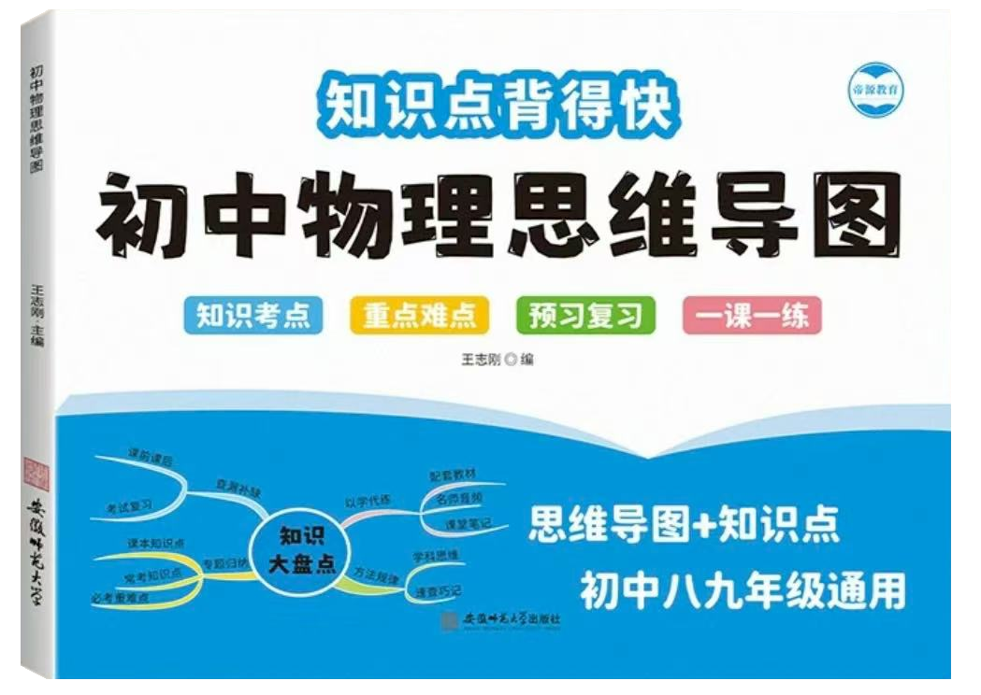
视频同款学习资料
想要的家长看主页橱窗
选中小学教辅图书
全网搜“帝源教育”

第4节跨学科实践：制作简易热机模型
1、制作简易热机模型时，我们通常利用汽缸、活塞、连杆、曲轴等部件来模拟热机的工作过程。
2、在制作简易热机模型中，通过加热汽缸内的空气，使其膨胀推动活塞运动，将内能转化为机械能。
3、制作简易热机模型时，要保证汽缸的密封性，以防止空气泄漏，影响实验效果。
4、为了使简易热机模型能持续工作一段时间，可以采用间歇加热的方式，让汽缸内的空气有足够的时间进行吸热膨胀和放热收缩。
5、在简易热机模型中，活塞的运动方向与汽缸内空气的压力方向有关，当空气压力大于外部阻力时，活塞向外运动。
6、制作简易热机模型可以让我们更直观地理解热机的工作原理和能量转化过程。
7、在评估简易热机模型的性能时，可以从工作效率、运动的稳定性、制作成本等方面进行考虑。
九上物理第一次月考高频考点填空
【考察范围：13~14章】
第十三章内能
第1节热量比热容
1、物体吸收或放出热量的多少与物体的质量、比热容和温度变化量有关。
2、单位质量的某种物质，温度升高或降低1℃所吸收或放出的热量叫做这种物质的比热容。
3、水的比热容是4.2×10³J/(kg·℃)，它表示的物理意义是1kg的水温度升高或降低1℃吸收或放出的热量是4.2×10³J。
4、比热容是物质的一种特性，它与物质的种类和状态有关，与质量、体积、温度等因素无关。
5、在热传递过程中，传递的能量的多少叫做热量，热量的单位是焦耳，符号是J。
6、用相同的酒精灯给质量相同的甲、乙两种物质加热，若在相同时间内它们吸收的热量相同，甲升高的温度比乙高，则甲的比热容小于乙的比热容。
7、汽车发动机常用水作为冷却剂，是因为水的比热容较大，在质量相同、升高的温度相同时，水吸收的热量多。
第2节分子动理论的初步知识
1、物质是由分子组成的，分子是保持物质化学性质的最小微粒。
2、分子非常小，直径大约为10⁻¹⁰m，用肉眼和光学显微镜都不能看到分子。
3、扩散现象是指不同物质在相互接触时，彼此进入对方的现象，扩散现象表明一切物质的分子都在不停地做无规则运动，且温度越高，扩散越快。
4、分子间存在相互作用的引力和斥力，当分子间距离很小时，作用力表现为斥力；当分子间距离稍大时，作用力表现为引力。
5、将两个表面光滑的铅块相互紧压后，发现它们会结合在一起，即使下面吊一个重物也不会分开，这一现象说明分子间存在引力。
6、破镜不能重圆是因为镜子破裂处的绝大多数分子间距离较大，大于分子直径的10倍，分子间的作用力十分微弱。
7、把红墨水滴入一杯清水里，不搅动，经过一段时间后水全变成红色，这是扩散现象，它说明分子在不停地做无规则运动。
第3节内能
1、物体内部所有分子热运动的动能与分子势能的总和，叫做物体的内能。
2、一切物体在任何情况下都具有内能，因为分子在永不停息地做无规则运动，且分子间存在相互作用力。
3、内能的大小与物体的温度、质量和状态有关，同一物体，温度升高，内能增大；温度降低，内能减小。
4、改变物体内能有两种方式：做功和热传递，这两种方式在改变物体内能上是等效的。
5、对物体做功，物体的内能会增加；物体对外做功，内能会减少。例如，摩擦生热是通过做功的方式增加物体的内能。
6、热传递的条件是存在温度差，热传递的方向是从高温物体传向低温物体，直到它们的温度相同为止。
7、在热传递过程中，传递内能的多少叫做热量，高温物体放出热量，内能减少；低温物体吸收热量，内能增加。
第十四章内能的利用
第1节能量的转化与守恒
1、在一定条件下，各种形式的能量可以相互转化，例如，摩擦生热是机械能转化为内能。
2、能量既不会凭空产生，也不会凭空消失，它只会从一种形式转化为另一种形式，或者从一个物体转移到另一个物体，而在转化和转移的过程中，能量的总量保持不变，这就是能量守恒定律。
3、水电站里水轮机带动发电机发电，是将机械能转化为电能；电动机带动水泵把水抽到高处，是将电能转化为机械能。
4、太阳能热水器是将太阳能转化为内能；太阳能电池是将太阳能转化为电能。
5、燃料燃烧时，燃料的化学能转化为内能，这个过程是通过做功的方式改变物体的内能。
6、能量转化和转移具有方向性，例如，热量不能自发地从低温物体传到高温物体，而不引起其他变化。
7、汽车刹车时，由于摩擦，汽车的机械能减小，温度升高，内能增加，这是通过做功的方式改变物体的内能。
第2节热机
1、将燃料燃烧时释放的内能转化为机械能的机器叫做热机，常见的热机有蒸汽机、内燃机、汽轮机、喷气发动机等。
2、内燃机分为汽油机和柴油机两大类，它们的一个工作循环由吸气、压缩、做功、排气四个冲程组成。
3、在汽油机的压缩冲程中，活塞对燃料混合物做功，使燃料混合物的内能增加，温度升高；在做功冲程中，燃料燃烧产生的高温高压燃气推动活塞做功，将内能转化为机械能。
4、汽油机的吸气冲程吸入的是汽油和空气的混合物；柴油机的吸气冲程吸入的是空气。
5、四冲程汽油机在一个工作循环中，活塞往复运动2次，曲轴和飞轮转动2周，对外做功1次。
6、热机工作时，用来做有用功的那部分能量与燃料完全燃烧放出的能量之比叫做热机的效率。
7、在热机的各种损失中，废气带走的能量最多，设法利用废气的能量，是提高燃料利用率的重要措施。
第3节热机的效率
1、热机效率的计算公式为η=W有/Q放×100%，其中W有表示有用功，Q放表示燃料完全燃烧放出的热量。
2、提高热机效率的途径主要有：使燃料充分燃烧、尽量减少各种热量损失、在热机的设计和制造上，采用先进的技术、保证良好的润滑，减小摩擦等。
3、某热机的效率是30%，它表示的物理意义是热机用来做有用功的能量占燃料完全燃烧放出能量的30%。
4、一台汽油机的效率为25%，用这台汽油机工作时，完全燃烧2kg的汽油可做有用功2.3×10⁷J已知汽油的热值为4.6×10⁷J/kg。
5、热机工作时，燃料燃烧放出的能量，除了用来做有用功外，大部分能量会以废气、热散失、克服摩擦做功等形式损失掉。
6、为了节约能源，提高热机的效率，我们应该尽量使燃料充分燃烧，减少热机的各种能量损失。
7、比较不同热机的效率，效率高的热机在做相同的有用功时，消耗的燃料少；或者消耗相同质量的燃料时，做的有用功多。
视频同款学习资料
想要的家长看主页橱窗
选中小学教辅图书
全网搜“帝源教育”

第4节跨学科实践：制作简易热机模型
1、制作简易热机模型时，我们通常利用汽缸、活塞、连杆、曲轴等部件来模拟热机的工作过程。
2、在制作简易热机模型中，通过加热汽缸内的空气，使其膨胀推动活塞运动，将内能转化为机械能。
3、制作简易热机模型时，要保证汽缸的密封性，以防止空气泄漏，影响实验效果。
4、为了使简易热机模型能持续工作一段时间，可以采用间歇加热的方式，让汽缸内的空气有足够的时间进行吸热膨胀和放热收缩。
5、在简易热机模型中，活塞的运动方向与汽缸内空气的压力方向有关，当空气压力大于外部阻力时，活塞向外运动。
6、制作简易热机模型可以让我们更直观地理解热机的工作原理和能量转化过程。
7、在评估简易热机模型的性能时，可以从工作效率、运动的稳定性、制作成本等方面进行考虑。

